Министерство образования Украины
НТУУ “КПИ”

Решение типичных задач в курсе квантовой механики

часть 2

Киев 2002

Рецензенты

Д-р ф.-м. наук Олейник В.П.

Канд. ф.-м. наук Гусева О.А.

Терентьева Ю.Г.

Решение типичных задач в курсе квантовой механики.

НТУУ «КПИ» 2002

Содержание
Часть 2. Типичные задачи.
Частица в одномерной прямоугольной потенциальной яме с
бесконечными стенками. …..…………………….…………….…4

Частица в сферической потенциальной яме……………………...14
Туннельный эффект………………………………………………..19
Самостоятельная расчетная работа «Определение коэффици-
ента туннелирования частицы через потенциальный барьер»….23

Раздел 2. Типичные задачи

Частица в одномерной прямоугольной потенциальной яме

Постановка задачи

Пусть частица находится в одномерной прямоугольной потенциальной яме с бесконечно высокими стенками. Ширина ямы l. Найти:
- Нормированные волновые функции стационарных состояний и энергетический спектр частицы, используя уравнение Шредингера.
- Возможные значения энергии частицы, исходя из того, что реализуются лишь такие ее состояния, при которых в пределах данной ямы укладывается целое число полуволн де Бройля.
- Плотность уровней (dN/dE) (т.е. число уровней на единичный интервал энергии), как функцию Е, при условии, что ширина ямы такова, что уровни расположены весьма густо. Вычислить (dN/dE) для электрона при Е = 1,0 ЭВ, и ширине ямы l = 1,0 см.
- С помощью соотношения неопределенностей Гейзенберга силу давления частицы на стенки этой ямы при минимально возможной ее энергии. Для оценок массу частицы взять равной массе электрона.
- Вероятность пребывания частицы в области l/3<x<2l/3, если она находится в основном энергетическом состоянии.
- Среднее значение координаты частицы <x> и проекции импульса <p_{x}> если частица находится в основном состоянии.

Анализ условия

- "частица массы m" означает, что по условию считается известной масса частицы. Этой частицей может быть любой микрообъект: электрон, протон, нейтрон или, например, α-частица.
- "находится в потенциальной яме" - этот термин не является чисто квантовым. Применительно к системе, описываемой классической механикой, это означает, что частица находится в такой области пространства, в которой действуют потенциальные силы. Причем эти силы направлены так, чтобы удерживать частицу в данной области. В квантовой механике понятие «силы» не существует. Квантовая механика вообще не ищет ответа на вопрос – какая причина приводит к изменению в состоянии частицы?, она рассматривает вероятность того, что состояние будет именно таким. Поэтому под потенциальной ямой подразумевается область пространства, в которой потенциальная энергия частицы задается некоторой функцией координат – потенциалом.
- " потенциальная яма одномерна " - следовательно, потенциальная энергия частицы зависит только от одной-единственной координаты. Этот термин тоже не является чисто квантовым. Если этой координатой является одна из декартовых осей, говорят о прямоугольной потенциальной яме (для сравнения - в классической механике - потенциальная энергия силы тяготения вблизи поверхности Земли, которая зависит только от высоты h расположения тела над землей U(h)=mgh). Если же этой координатой является r – расстояние до центра поля, говорят о сферической потенциальной яме (в электростатике - потенциальная энергия поля точечного заряда U(r)=kq/r, она зависит только от расстояния до источника поля).
- "бесконечно высокие стенки " в потенциальной яме - означает, что в ограниченной области пространства потенциальная энергия принимает конечные значения (в частном случае - ноль), а за пределами этой области - потенциальная энергия бесконечно велика. Последнее утверждение означает, что чтобы попасть в область бесконечно большого потенциала частица должна вначале получить откуда-нибудь дополнительную энергию, равную бесконечно большой величине. Эта ситуация математически возможна, а физически - нет, поэтому становится очевидно, что находиться в области бесконечно большого потенциала частица не может вообще. Если графически изобразить аналитическую зависимость потенциала от координаты

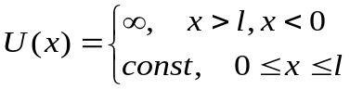

получится следующая картинка:

U(x)

const
0 l x
Рис.2

В точках х=0 и х=l имеется скачкообразное изменение потенциала, который, таким образом, графически имеет форму незамкнутого прямоугольника. Отсюда и термин "прямоугольная" потенциальная яма. Поскольку потенциал по своей природе есть величина, определенная с точностью до постоянной, а аналитический вид решения принципиально не зависит от величины const, то обычно выбирают const = 0. В этом случае расчеты упрощаются.

Решение

Задание I
Найти нормированные волновые функции стационарных состояний и энергетический спектр частицы, используя уравнение Шредингера.

Для начала запишем стационарное уравнение Шредингера в общем виде,
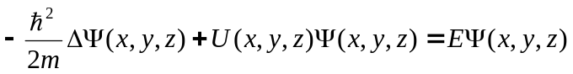

а теперь посмотрим, какой вид оно примет с учетом условия нашей задачи. Поскольку наша задача одномерна (потенциал зависит только от одной координаты), то волновая функция частицы, находящейся в таком пространстве, тоже зависит только от этой одной координаты. В таком случае от оператора Лапласа, который в декартовой системе координат представляет собой сумму вторых частных производных по всем координатам, остается только вторая производная по единственной координате х
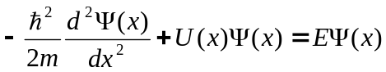

Учитывая вид потенциала, разобьем пространство (в данном случае ось ОХ) на три области: область I : х є (-∞,0), где потенциал равен бесконечно большой величине, область II : х є (0,l), где потенциал равен константе (мы договорились, что константа равна нулю), и область III :
х є (l ,∞) - где потенциал снова равен бесконечности. Далее следует решить уравнение Шредингера в каждой области отдельно и, наконец, пользуясь непрерывностью волновой функции во всем пространстве, сшить полученные решения между собой на границах областей.
Уравнения Шредингера для каждой области выглядят следующим образом:
область I: 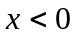 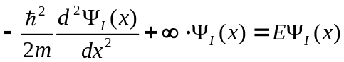 (1)
область II: 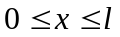 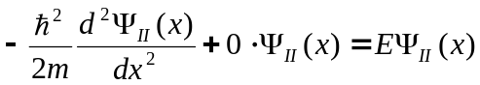 (2)
область III:  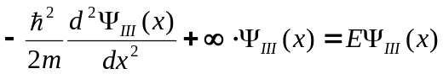 (3)

Тот факт, что результирующая волновая функция должна быть непрерывна во всем пространстве, означает, что ее куски 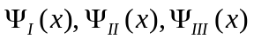 непрерывны каждый в своей области и, кроме того, в пограничных точках, где стыкуются области, значения соответствующих кусков волновой функции слева и справа должны совпадать. Поэтому граничными условиями в точках х = 0 и х = l являют-ся следующие соотношения
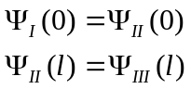 (4)
В уравнениях (1) и (3) в качестве второго слагаемого входит бесконечно большая величина. Уравнение Шредингера, выражая универсальный закон сохранения энергии, должно выполняться в любой части пространства. Единственный путь удовлетворить уравнение Шредингера в этих областях – предположить, что волновая функция здесь тождественно равна нулю
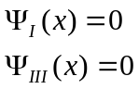 (5)
и считать неопределенности 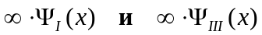 равными нулю. Поскольку в дальнейшем это предположение к противоречию не приводит, то оно является допустимым. Иными словами, в областях I и II частицы нет.
Осталось найти волновую функцию в области II. Уравнение (2) представляет собой хорошо известное дифференциальное уравнение второго порядка, решение которого - гармоническая функция
где 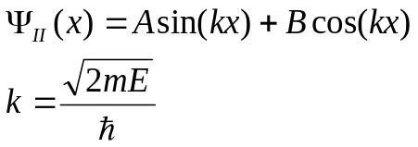 (6)
А и В - константы интегрирования, найти которые нам предстоит дальше. Кроме того, как только в процессе решения задачи будет определена величина k, автоматически в соответствии с (6), это даст нам численное значение полной энергии частицы Е.
Воспользовавшись первым из граничных условий - в точке х=0, получаем
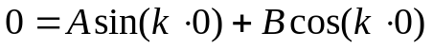,
первое слагаемое равно нулю при любом значении А ( из-за синуса), а второе равно нулю только если 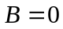. Тогда
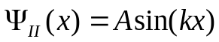 (7)
Второе граничное условие - в точке x=l дает
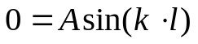 (8)
или
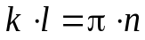, где n-целые числа (8а)
Следует отметить, что формально равенство (8) будет выполняться и при А=0. Тогда волновая функция Ψ_{II} тождественно равна нулю. А если учесть, что и Ψ_{I} иΨ_{III} тоже равны нулю, то выходит, что во всем пространстве частицы нет. Таким образом, вариант А=0 соответствует тривиальной ситуации.
Возвращаясь к соотношению (8а), записываем
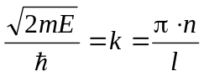 или, выражая Е, 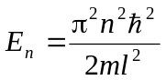 (9)
Это есть искомое выражение для энергетического спектра частицы. Как уже отмечалось (формула (8а)), n принимает значения целых чисел. Таким образом, энергия частицы не непрерывна, а дискретна, то есть может принимать ряд четко определенных значений, а квантовое число n соответствует номеру энергетического уровня частицы.
Может ли число n быть равным нулю? Если да, тогда это означало бы, что в области II находится частица, имеющая одновременно нулевую потенциальную энергию (по условию) и равную нулю полную энергию (согласно(9)), а,следовательно, нулевую кинетическую энергию. В то же время k=0 (согласно(7)), означает, что и волновая функция частицы в области II тоже тождественно равна нулю. Таким образом, очевидно, значение n = 0 описывает тривиальную ситуацию - отсутствие объекта исследования. Посему n = 0 включать в рассмотрение нет смысла, и будем считать, что n=1,2,…
Волновая функция частицы равна

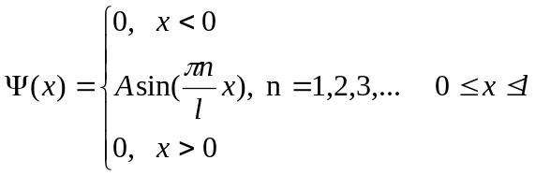 (10)

Остается найти нормировочный множитель А. Эта процедура является простым математическим упражнением по вычислению интеграла. Вспомнив, что волновая функция, будучи возведеной в квадрат, даст плотность вероятности нахождения частицы в данной области, а после интегрирования 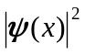 по всей области – полную вероятность нахождения частицы во всей области, а также считая факт нахождения частицы хоть где-нибудь внутри области достоверным, то есть таким, вероятность которого равна единице, получаем равенства,

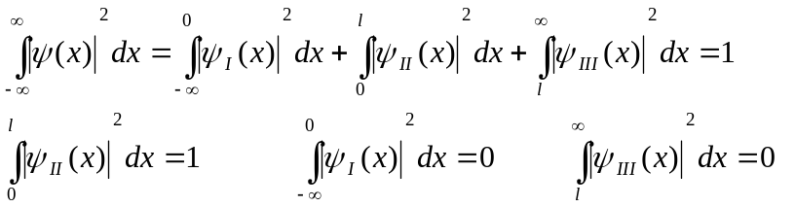
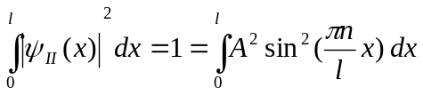 (11)
откуда
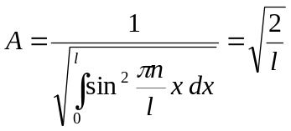
Окончательно, волновая функция, описывающая нахождение частицы в бесконечно глубокой потенциальной яме,
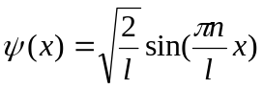 (12)
Задание 2.

Де Бройль предположил, что всякому микрообъекту можно поставить в соответствие волну, длина которой обратно пропорциональна импульсу частицы

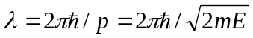 (13)

(очевидно, что p²=2mE , Е – кинетическая энергия частицы). Если рассматривать эту волну, заключенную в некоторой части пространства, то логично сделать вывод, что стационарному (или неизменному во времени ) состоянию должна соответствовать стоячая волна. Такое состояние может реализоваться совсем не всегда, а только когда на краях области (в нашем случае – на краях ямы) будут узлы. И, следовательно, на ширине ямы будет укладываться целое число полуволн де Бройля.

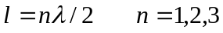 (14)

Подставив (13) в (14) легко получаем выражение для энергии частицы Е

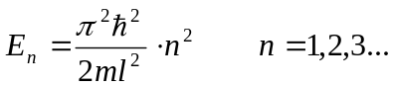 (15)
Последнее выражение (15) тождественно результату (9), полученному в задании 1.
Вычислим несколько значений энергии на соседних энергетических уровнях и оценим, как изменяется “расстояние” между ними по мере роста номера уровня n.

Таб.1
n | E_{n} | ΔE=|E_{n} - E_{n-1}| | η= ΔE/E_{n}
1 | 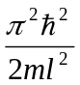
2 | 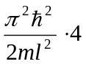 | 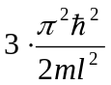 | 3/4
3 | 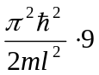 | 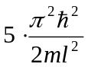 | 5/9
4 | 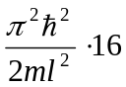 | 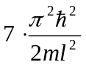 | 7/16

Из приведенной выше таблицы видно, что абсолютное “расстояние“ между уровнями ΔE увеличивается с ростом номера уровня, в то время, как относительное расстояние η уменьшается, стремясь к нулю как 1/n согласно формуле:
Lim _{n→∞}η= Lim _{n→∞}(n²-(n-1)²)/n²≈1/n→0
Задание 3

Плотность уровней 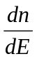 легко получим, взяв дифференциал от обеих частей равенства (15)
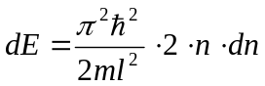
и воспользовавшись еще раз соотношением (15) только в немного измененной форме
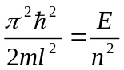

Окончательный результат выглядит так

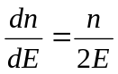 (16)

Для электрона при Е=1,0 эв и l=1,0 см

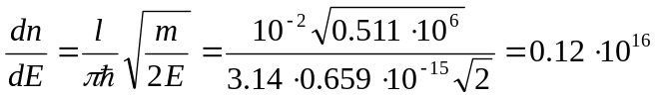(эв⁻¹)

Задание 4

Соотношение неопределенностей Гейзенберга служит для описания системы, которая находятся в пограничном состоянии между макро- и микромиром и проявляет себя и как классический и как квантовый объект. Поэтому понятие «сила», которое вводится в классической механике и уже не имеющее смысла в квантовой физике, еще может быть использовано для проведения оценочных расчетов.
Если частицу рассматривать как классический объект, то сила давления, как и любая сила, согласно второму закону Ньютона, может быть вычислена как отношение приращения импульса частицы к промежутку времени, за который это приращение произошло,
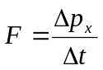
Приращение импульса имеет место вследствие его неопределенности, поскольку наша частица проявляет и волновые свойства. Тогда для оценки силы давления можно использовать приближенные (или оценочные) значения для Δp_{x} и Δt, полученные из оотношения неопределенностей Гейзенберга, которое связывает между собой кординату с проекцией импульса, и время с энергией

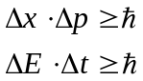.

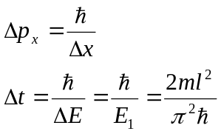 (17)

Здесь для простоты считаем, что частица находится в основном энергетическом состоянии. Тогда, разделив почленно равенства (17) одно на другое и пренебрегая несущественны множителем π²/2 получим
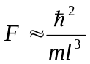 (18)
Еще раз напомним, что соотношение Гейзенберга само по себе оценочное, поэтому точность ответа в пределах одного порядка является приемлемой.

Задание 5

Вероятность того, что частица находится где-то внутри области 0≤х≤l, равна единице, поскольку мы исходим из того, что, во-первых, частица существует и, во-вторых, «живет» внутри этой области. Математическим выражением этого факта является условие нормировки

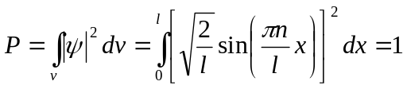

Чтобы определить вероятность нахождения частицы в какой-то части этой области достаточно в приведенном выше интеграле указать координаты этой области

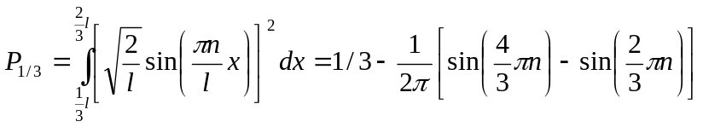

Дальнейшие вычисления зависят от того, на каком энергетическом уровне находится частица. По условию задания она находится в основном состоянии, то есть n=1.

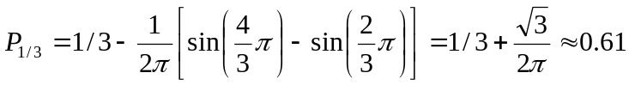

Таким образом, вероятность того, что частица находится в средней трети области, равна 0,61.

Задание 6

Связь между операторами и измеряемыми физическими величинами в квантовой механике устанавливается с помощью формулы для среднего значения величины m в состоянии, описываемом волновой функцией ψ

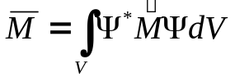 (19)
Это соотношение является почти тривиальным, если принять во внимание следующие рассуждения.
Пусть путем экспериментального измерения некоторой физической величины мы убеждаемся, что получаем одно и то же численное значение (разумеется, в пределах погрешности эксперимента), сколько бы измерений мы ни проводили. Это значит, что данная величина имеет точное значение, которое может быть получено как среднее по всем измерениям. С точки зрения квантовой механики, существование точного значения физической величины означает, что для оператора этой физической величины волновая функция системы, находящейся в данном состоянии, является собственной, а значит,
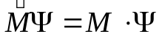 (20)
где М – собственное число. Напомним, что собственное число по своей сути как раз и является точным значением измеряемой величины. Теперь умножим выражение (20) слева на ψ* :
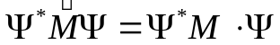

Поскольку в правой части равенства содержится число М – множитель, то его запросто можно поставить на первое место, после чего проинтегрировать равенство по всему фазовому объему

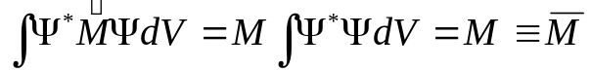
Таким образом, точное значение физической величины, если таковое существует, с одной стороны, является собственным значением соответствующего оператора, а с другой – средним значением измеряемой величины, разумеется, при достаточно большом количестве измерений.

Вернемся к частице в потенциальной яме и определим среднее значение ее координаты и проекции импульса на ось х. Воспользовавшись уравнением (19), явным видом волновой функции частицы (12), которая находится в потенциальном ящике в основном состоянии ( n = 1 ), а также тем фактом, что оператор координаты это умножение на координату, запишем

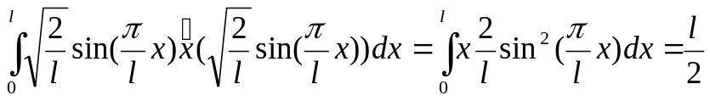

Итак, среднее значение координаты частицы в яме равно l/2. Среднее значение импульса частицы равно нулю, что видно из

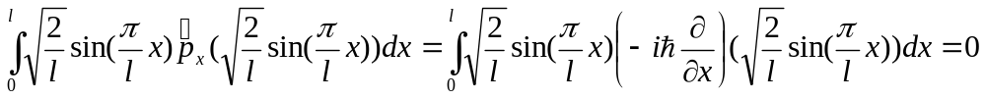
Приведенные результаты оказываются почти очевидными, если подойти к данному вопросу с классической точки зрения и принять во внимание, что, внутри ямы координата частицы может быть любой, а среднее значение координаты, естесственно, это середина ямы, то есть точка l/2. Проекция же скорости (и импульса) – это величина векторная колеблется вокруг положения равновесия, как у маятника, изменяясь и по модулю, и по направлению. Поэтому среднее значение проекции скорости (и импульса) равно нулю.
Следует отметить, что интерпретировать результаты квантовомеханических расчетов с помощью классических аналогий можно в очень редких случаях, поскольку квантовая механика, как теория описания физических процессов вступает в свои права тогда, когда классическая теория себя исчерпывает и не в состоянии адекватно объяснять явления. Это происходит, например, на границе макро и микромира. Что касается данной конкретной задачи, то ее можно в какой-то мере рассматривать как пограничную, которая еще как-то подчиняется классическим законам, но в то же время квантование (дискретность) энергии не может быть объяснено только классической теорией. Очевидно, здесь требуется принципиально новый, квантовомеханический подход.

Частица в сферически-симметричной потенциальной яме.

Потенциал, как известно, это универсальная функция координат, характеризующая потенциальную энергию частицы в любой точке пространства. Обычно используют прямоугольную систему координат, тогда потенциал есть функция декартовых координат U(x,y,z). В предыдущем разделе мы рассмотрели подробно частный случай, когда потенциал зависит не от всех трех декартовых координат, а лишь от одной; таким образом, «жизнь» частицы, процессы – все происходит вдоль одного-единственного, выделенного направления. Вообще говоря, в качестве системы координат можно использовать любую, вариантов можно предложить более десятка, например, хорошо известную цилиндрическую или сферическую. Однако, бывают такие задачи, в которых удобно использовать совершенно конкретную систему координат, это приводит к резкому упрощению расчетов и анализа результатов. В первую очередь выбор системы координат диктуется симметрией потенциала. В этом случае говорят, что симметрия задачи совпадает с его симметрией.
Чаще всего (возможно, даже чаще, чем прямоугольная) в задачах встречается сферическая симметрия. Продиктовано это тем, что в квантовой механике существует класс задач, посвященных описанию поведения элементарных частиц (к примеру, электронов), входящих в состав атомов, а, значит, находящихся в кулоновском поле ядра. А ведь хорошо известно, что потенциальная энергия частицы в кулоновском поле зависит не от абсолютного положения частицы в пространстве, а от того, насколько далеко она находится от источника поля. Поэтому говорят, что такая задача имеет сферическую симметрию. Другими словами, потенциальная энергия частицы имеет одно и то же значение для всех точек, принадлежащих сферической поверхности радиуса r : U=U(r).
Что же представляет собой бесконечно глубокая сферическая яма? В действительности она является почти полностью придуманным, идеализированным объектом, как, впрочем, и одномерная потенциальная яма с бесконечными стенками. Проще всего представить ее себе, если вообразить некую точку, окруженную на некотором расстоянии R₀ абсолютно непроницаемой сферической поверхностью. Тогда если внутри этой поверхности находится частица, ей очень не повезло – она никогда не сможет вырваться за пределы сферы. Тот факт, что для того, чтобы покинуть пространство в пределах сферы R₀ она должна получить бесконечно большую энергию, и означает, что она находится в бесконечно глубокой потенциальной яме.
Потенциал внутри ямы может быть не обязательно кулоновским, в зависимости от условия задачи он может иметь любой другой аналитический вид. Очевидно, это повлияет на состояние частицы внутри ямы. Теперь для того, чтобы начать изучать поведение частицы в такой потенциальной яме рассмотрим конкретное условие задачи.

Постановка задачи

Частица массы m находится в сферически-симметричной потенциальной яме, в которой потенциал определяется, как

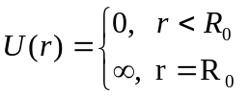

Для случая, когда волновая функция зависит только от r
найти:
- Нормированные волновые функции частицы
- Возможные значения энергии частицы
- Для основного состояния частицы наиболее вероятное значение расстояния r_{вер} , а также вероятность нахождения частицы в области r < r_{вер}

Решение
Задания 1 и 2
Возможные значения энергии частицы находим, решая операторное уравнение

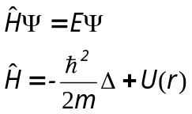

Поскольку потенциал имеет сферическую симметрию, то оператор Лапласа разумно будет записать также в сферических координатах

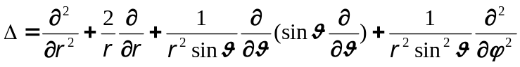

Кроме того, волновая функция частицы в потенциале, который зависит только от одной координаты r , будет также зависеть только от этой одной координа-ты. Тогда дифференцирование волновой функции по остальным переменным будет давать нуль, а значит, в выражении для оператора Лапласа можно оста-вить только те слагаемые, которые содержат производные только по r
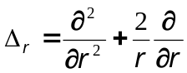

Следуя форме потенциала, разделим пространство на две области – первая область внутри сферы радиуса R₀, а вторая - за пределами этой сферы. Для каждой из этих областей составим и решим уравнение Шредингера, а потом «сошьем» решения на границе областей. Итак, уравнения

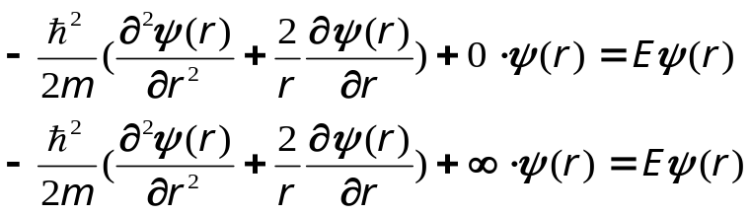

в чем-то похожи на те, что мы детально исследовали в разделе 1. Второе уравнение содержит бесконечно большое слагаемое, поэтому его решение – волновая функция, тождественно равная нулю.
Первое уравнение отличается от того, что мы анализировали в разделе 1, тем, что содержит в операторе Лапласа дополнительное слагаемое. Такое уравнение решается стандартным методом подстановки

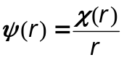,

где функция χ(r) является неизвестной. После подстановки волновой функции в таком виде в уравнение Шредингера, выполнения всех необходимых операций дифференцирования и всех возможных сокращений приходим к уравнению для χ(r)

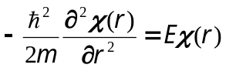

которое является хорошо изученным и до боли знакомым уравнением гармонических колебаний. Его решение

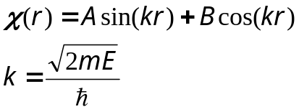

Возвращаемся к подстановке ( ). Тогда волновая функция принимает вид

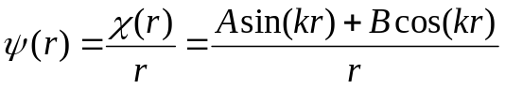

Для нахождения констант интегрирования А и В воспользуемся следующими соображениями. Вследствие деления на r , в волновой функции в точке r =0 имеется сингулярность, или, проще говоря, возрастание к бесконечно большой величине. Волновая функция, однако, не имеет права быть неограниченной, поэтому, чтобы избавиться от этой неприятности нам остается только потребовать, чтобы числитель также стремился к нулю. Тогда неопределенность типа  легко раскрывается (хотябы по правилу Лопиталя) и приводит к конечной величине ψ(r) . Тогда условие

дает В=0 и волновая функция принимает вид

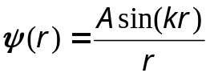

Далее воспользуемся граничным условием. Волновая функция на границе областей должна совпадать. Так как в области r>R₀ она равна нулю, то и на границе ( то есть в точках с r=R₀) тоже должна принимать нулевое значение
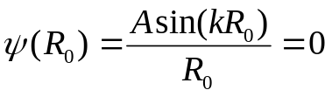
Автоматически это дает
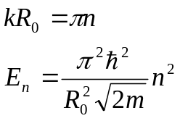

Таким образом, энергетический спектр частицы нами уже получен.
Последнюю неизвестную константу интегрирования А находим из условия нормировки, которое состоит в том, что волновая функция, после интегрирования в квадрате по объему dV=4 πr² d r должна дать единицу

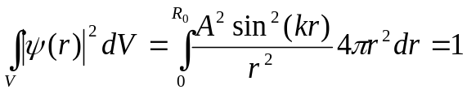
тогда 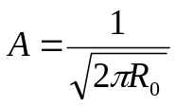 , и искомое выражение для волновой функции приобретает вид
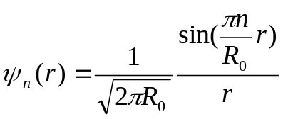
Задание 3.

Для нахождения наиболее вероятного значения r_{вер} необходимо исследовать на предмет наличия экстремума функцию 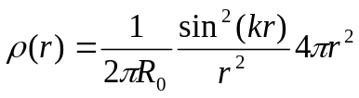, которая является плотностью вероятности нахождения частицы в сферическом слое толщины dr. Дифференцирование 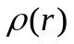 по r дает нам условие экстремума
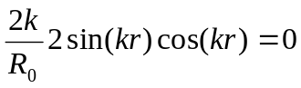 или, с учетом соотношения ( ), а также того, что, по условию, частица находится в основном энергетическом состоянии (т.е. n=1 ), определяем значения r_{extr}, соответствующие экстремумам функции 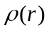 :
- 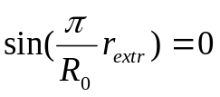
r_{extr1} = 0, r_{extr2} = R₀
соответствуют минимумам функции , в чем легко убедиться прямой подстановкой.
- 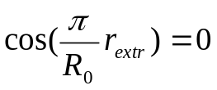
r_{extr3} = R₀/2 = r_{вер} соответствует максимуму функции плотности вероятности и как раз является искомым наиболее вероятным значением.

Поиск вероятности нахождения частицы в области r < r_{вер} сводится к вычислению интеграла
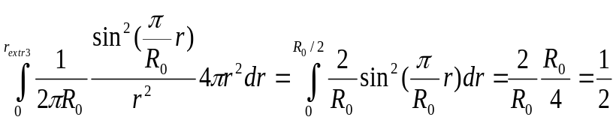

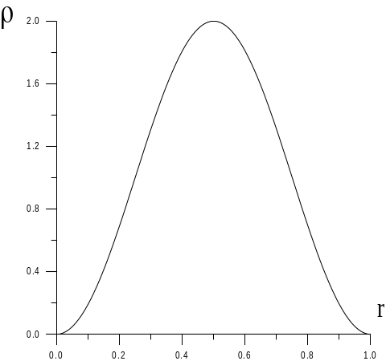

Рис.3

На рис.3 представлена зависимость для R₀=1, откуда очевидно, что максимум приходится на точку r_{вер} = 1 / 2.

Туннельный эффект

Явление туннелирования относится к группе самых ярких явлений, экспериментально подтверждающих теоретические положения квантовой механики. На бытовом уровне невозможно понять, как частица умудряется пробраться через некоторое пространство, если ее энергии для этого недостаточно? Яркий пример тому – естесственная радиоактивность ядер : взаимодействие между нуклонами в ядре настолько велико, что непонятно, по какой причине время от времени из ядер, скажем, стронция вылетают альфа-частицы. Следует сразу подчеркнуть, что вооружившись всеми теми знаниями, которые дает квантовая механика, мы все равно этого не узнаем, ибо вопрос «почему?» - это вопрос не по адресу. Квантовая механика в состоянии ответить только на вопрос «какова вероятность того, что данное событие при определенных условиях будет иметь место», не вникая в причины этого явления.
Таким образом, вопрос, а какова вероятность прохождения частицы через данную область пространства, для которой известен аналитический вид потенциала, является правомочным и ответ на него мы получим, вычислив коэффициент туннелирования.

Постановка задачи
Найти для электрона, имеющего энергию Е, вероятность D прохождения потенциального барьера шириной l и высотой U₀, если барьер имеет форму как на графиках, представленных на рис.4 а), б), в). Уточнение: на графике в) представлена квадратичная парабола. Для этого
- Написать аналитическое выражение для потенциалов U(x) в области 0≤x≤l .
- Для каждого варианта определить координаты x₁, x₂, соответствующие координатам точек входа и выхода из барьера соответственно.
- Вычислить коэффициент прохождения, воспользовавшись формулой
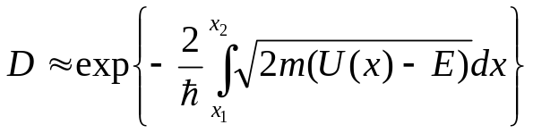
U₀
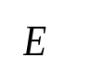
U₀
Е
U₀

а) б) в)
0 l
0 l

-l/2 0 l/2

Рис.4

Решение

Задания будем выполнять параллельно для всех трех вариантов .

Задание 1
а) Очевидно, 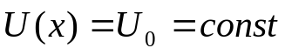
б) Как видно из графика, потенциал линейно зависит от координаты
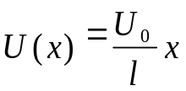
в) Согласно условию, потенциал квадратично зависит от координаты. Поскольку «рожки» параболы направлены вниз, коэффициент при старшей степени x отрицаиелен, а всилу симметричного расположения параболы относительно оси ординат, коэффициент при линейном члене равен нулю. Воспользовавшись тем фактом, что парабола проходит через точки (0, U₀) и (±l/2, 0), находим аналитический вид потенциала
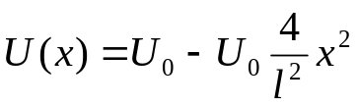

Задание 2

Точки x₁ и x₂ это точки пересечения графика U(x) и прямой U=Е
а) Этот случай тривиальный, поэтому сразу запишем
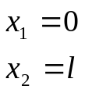
б) Координату входа в барьер находим из уравнения 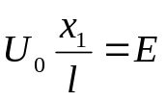, а координату выхода – по графику
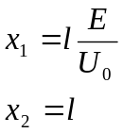

в) Симметричные относительно оси ординат точки входа-выхода из барьера находим из уравнения 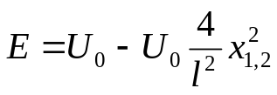
их значения 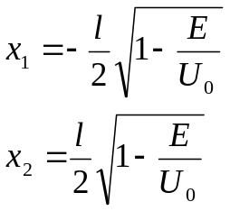

Задание 3

а) 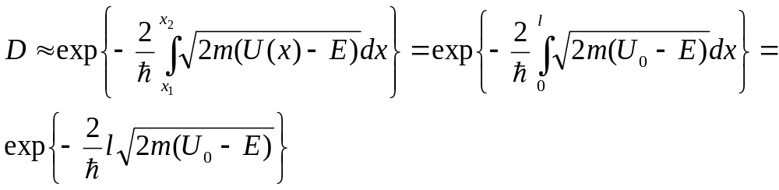
б) 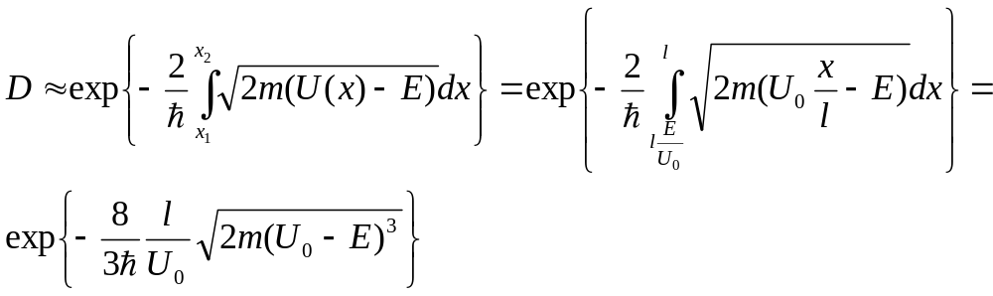

в) 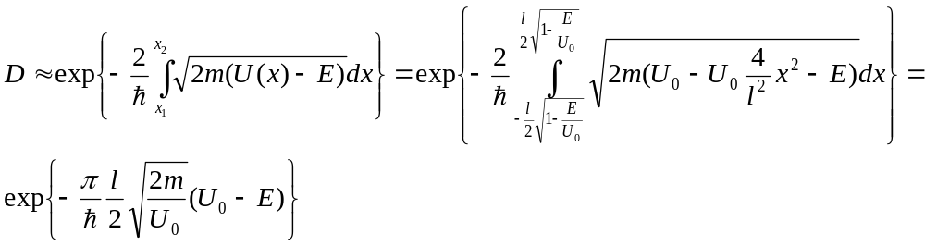

Примечание: взятие последнего интеграла производится при помощи стандартной тригонометрической замены
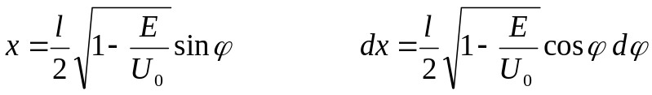

С целью проверки полученных знаний и навыков студентам предлагается приведенная ниже самостоятельная работа
Самостоятельная расчетная работа «Определение коэффициента туннелирования электрона через потенциальный барьер ».

ЗАДАНИЕ

Электрон, имея кинетическую энергию Е, налетает на одномерный потенциальный барьер, вид которого приведен в таблице вариантов (таб.2).
1-й уровень сложности – потенциальный барьер состоит из 2-х частей, каждая из которых представляет собой линейную функцию (графики 1-6).
2-й уровень сложности – потенциальный барьер состоит из 2-х частей - комбинация линейной и квадратичной функции (графики 7-18).
3-й уровень сложности – потенциальный барьер состоит либо из 3-х частей – комбинации линейных и квадратичных функций (графики 19-30), либо из комбинации 2-х разных квадратичных функций (графики 31-34).

Вычислить коэффициент туннелирования D. Для этого
- Выбрать вариант в соответствии с уровнем сложности, определенным преподавателем.
- Записать аналитическое выражение для потенциала U(x).
- Определить координаты точек вхождения и выхода из барьера x₁ и x₂.
- Получить явное выражение для коэффициента туннелирования D. Указание: для облегчения процедуры взятия интеграла ввести новую безразмерную переменную t=x/l и безразмерный параметр α=E/U₀.
- Вычислить вероятность туннелирования α-частицы (массу α-частицы взять в справочнике) для случая, когда ее кинетическая энергия составляет Е = 0.6 U₀, а ширина барьера – порядка радиуса ядра атома урана.

Таблица функций U(x), значений x₁ и x₂ , значений интегралов, а также коэффициентов D для самопроверки приведена в таб.3.

Таб.2 Варианты потенциальных барьеров
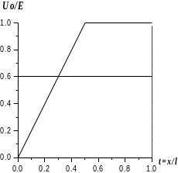  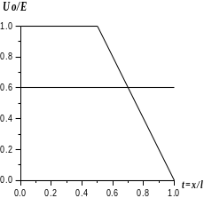  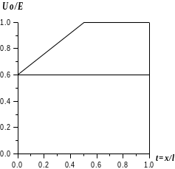  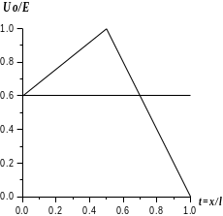  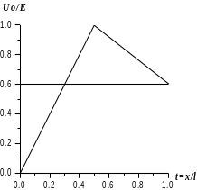  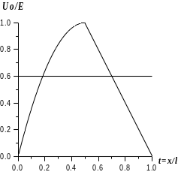  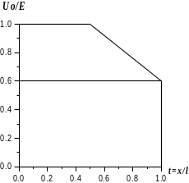  1 | 2 | 3 | 4 | 5 | 6 | 7
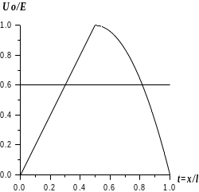  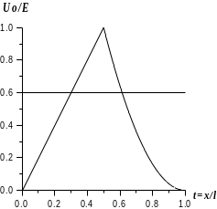  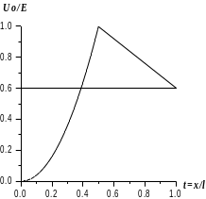  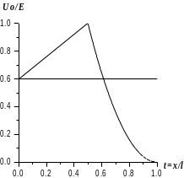  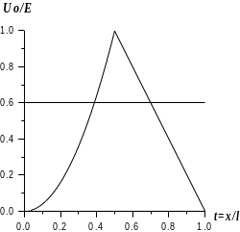  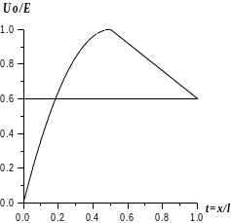  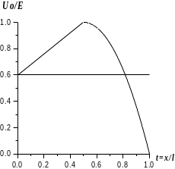  8 | 9 | 10 | 11 | 12 | 13 | 14
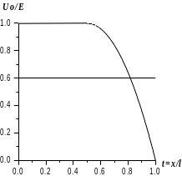  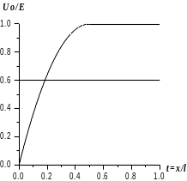  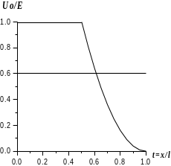  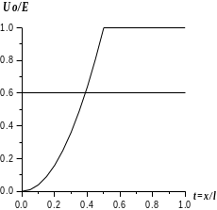  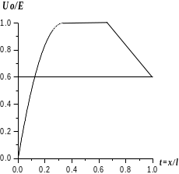  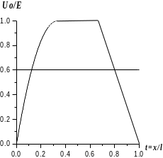  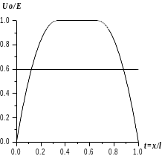  15 | 16 | 17 | 18 | 19 | 20 | 21
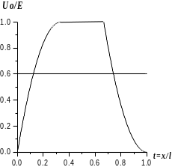  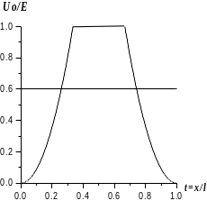  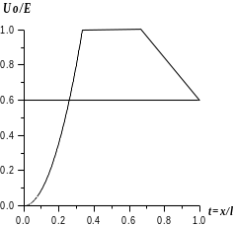  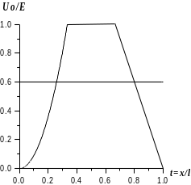  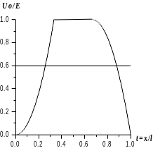  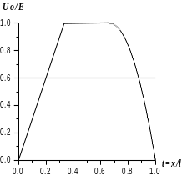  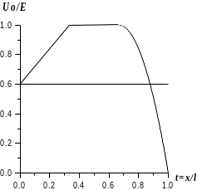  22 | 23 | 24 | 25 | 26 | 27 | 28
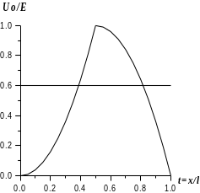  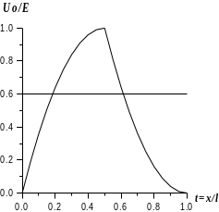  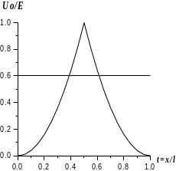  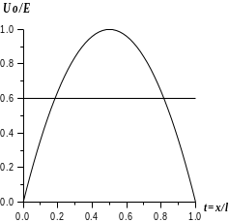  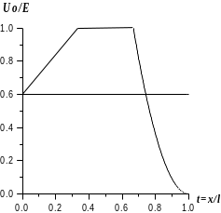  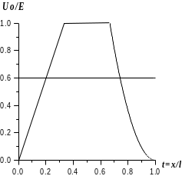  29 | 30 | 31 | 32 | 33 | 34

Таб.3 Таблица ответов для самопроверки

 | Аналитическое выражение для потенциала  (t =x/l ) | Примерный вид потенциала  (E / Uo =0.6) | Аналитическое выражение для коэффиуиента туннелирования D  (t =x/l α = E / Uo) | Пределы интегрирования | Коэффициент туннелирования D
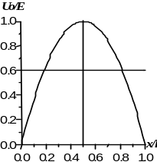  I 1 | 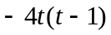 |  | 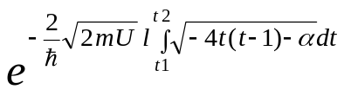 | 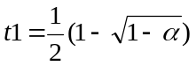  t2 =1 / 2 | 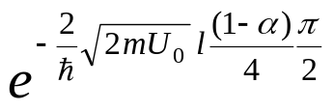
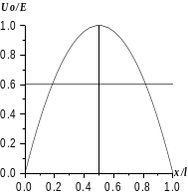  I 2 |  |  | 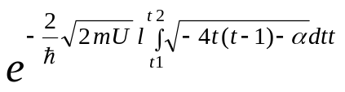 | t1 = 1 / 2  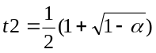
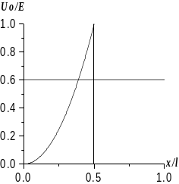  I 3 | 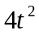 |  | 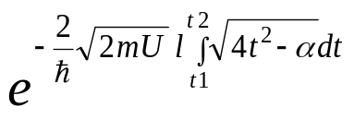 | 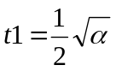  t2 =1 / 2 | 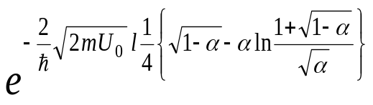
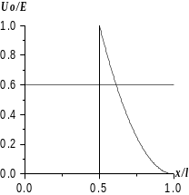  I 4 | 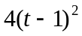 |  | 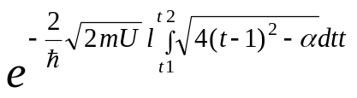 | t1=1 / 2  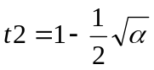
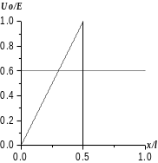  I 5 | 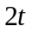 |  | 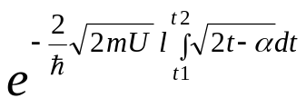 | 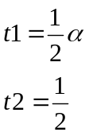 | 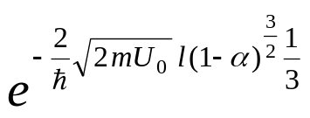
 | Аналитическое выражение (t =x/l ) | Примерный вид потенциала  (E / Uo =0.6) | Аналитическое выражение для коэффиуиента туннелирования D  (t =x/l α = E / Uo) | Пределы интегрирования | Коэффиуиент туннелирования D
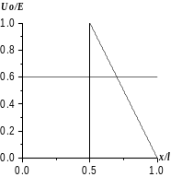  I 6 | 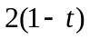 |  | 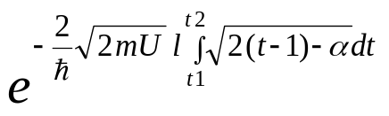 | 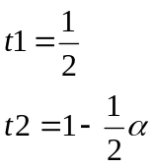 | 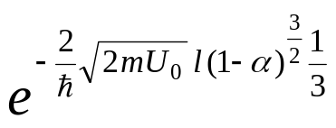
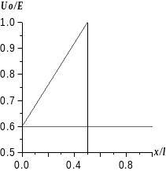  I 7 | 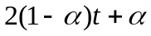 |  | 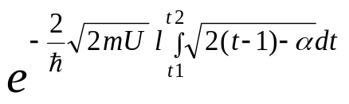 | 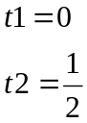 | 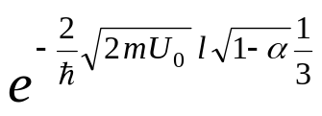
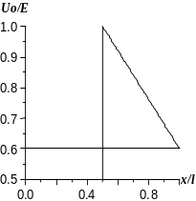  I 8 | 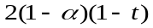 |  | 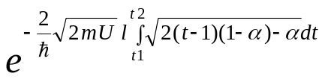 | 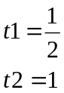 | 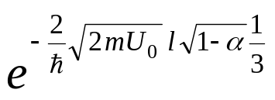
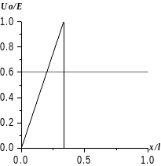  I 9 |  |  | 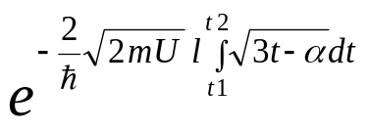 | 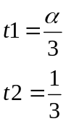 | 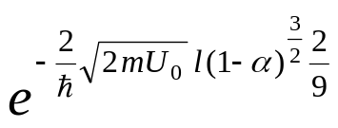
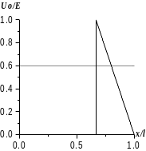  I 10 | 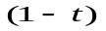 |  | 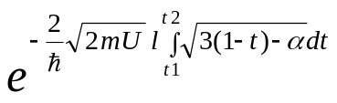 | 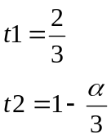 | 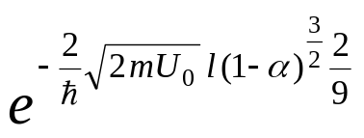
 | Аналитическое выражение (t =x/l ) | Примерный вид потенциала  (E / Uo =0.6) | Аналитическое выражение для коэффиуиента туннелирования D  (t =x/l α = E / Uo) | Пределы интегрирования | Коэффиуиент туннелирования D
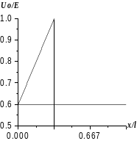  I 11 | 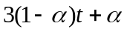 |  | 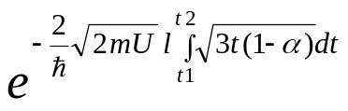 | 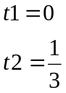 | 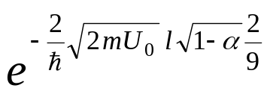
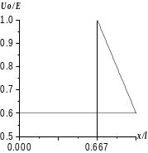  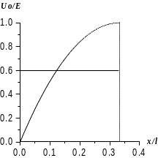  I 12 | 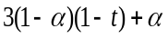 |  | 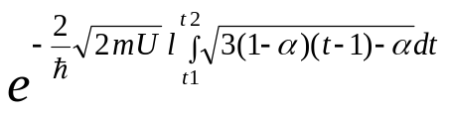 | 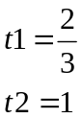
I 13 | 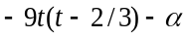 |  | 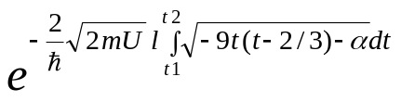 | 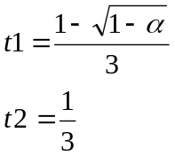 | 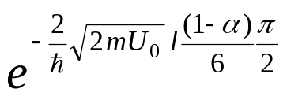
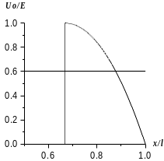  I 14 |  |  | 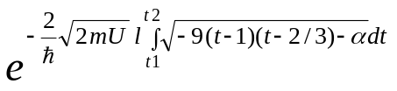 | 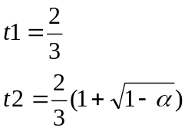 | 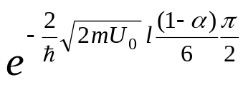
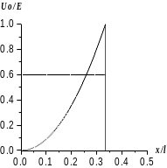  I 15 | 9t² |  | 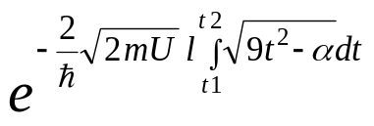 | 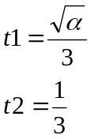 | 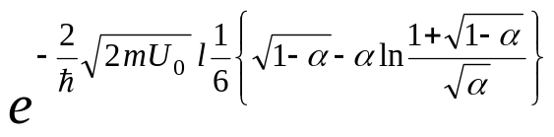
 | Аналитическое выражение (t =x/l ) | Примерный вид потенциала  (E / Uo =0.6) | Аналитическое выражение для коэффиуиента туннелирования D  (t =x/l α = E / Uo) | Пределы интегрирования | Коэффиуиент туннелирования D
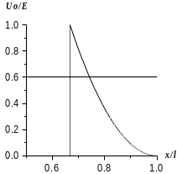  I 16 | 9(t-1)² |  | 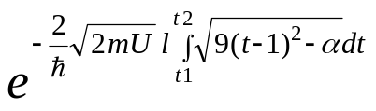 | 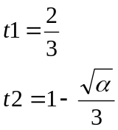 | 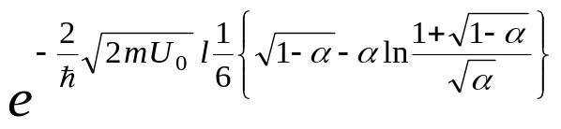
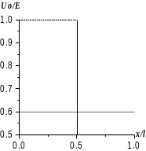  I 17 | 1 |  | 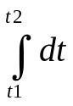 |  | 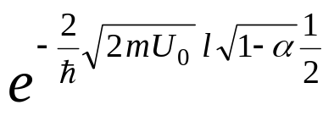
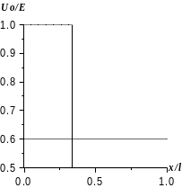  I 18 | 1 |  | 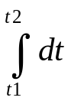 |  | 